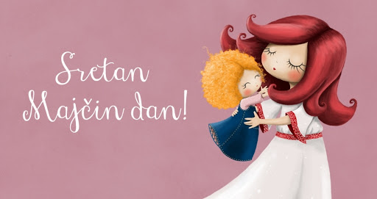
Petak, 8.V. 2020.

HJ: Pisanje čestitke za Majčin dan

Vjerujem da si jučer izradio kreativnu i zanimljivu čestitku za Majčin dan. Danas prema zadanim uputama u prezentaciji napiši uredno čestitku. Spremi čestitku i iznenadi svoju majku za Majčin dan u nedjelju.
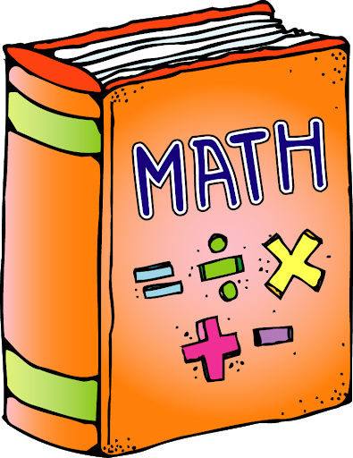
M: Pisano dijeljenje – vježbanje i ponavljanje

Danas nastavljamo s ponavljanjem cjeline pisanog dijeljenja. Riješi zadatke u zbirci zadataka, samo str. 112.

Želim ti ugodan vikend!

Veliki zagrljaj šalje učiteljica Kristina.

